**Curso em Video – Youtube**

**HTML5 e CSS3**

**Capítulo 11**

**Aula 04**

**Vídeos**

* As mesmas regras com relação a direitos autorais, tamanho do arquivo, qualidade,..., que se aplicam para imagens e áudios, também valem para os vídeos.
* Um local ideal para baixar vídeos é o pexals. Lá possui vídeos gratuitos.
* Os formatos de vídeos mais suportados:

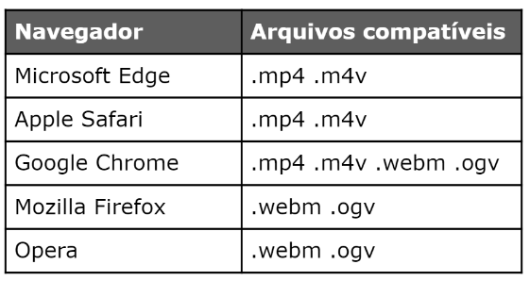



* Assim como os áudios, é indicado usar os vários formatos de um mesmo vídeo para que seja suportado por vários navegadores sem que tenha problema de visualização.
* Para declarar um vídeo
  + Tag - <vídeo> - Esta é a forma mais simples.
    - Traz o parâmetro src – Que é o caminho.
    - Os parâmetro usados para o áudio também se aplicam aqui, como, por exemplo, o controls (que traz os botões de play).
  + Usando o <source>
    - Dentro da tag vídeo, utilize o <source> + src
    - Apague o src da tag vídeo.
    - O sorce + src também traz o type;
    - É só colocar o caminho do vídeo e o mídia type.
    - É possível colocar uma capa em seu vídeo através de um parâmetro chamado - poster=””
    - Lembrando que a ordem em que você colocar seus arquivos será a ordem que será tentado primeiro.

Ex: 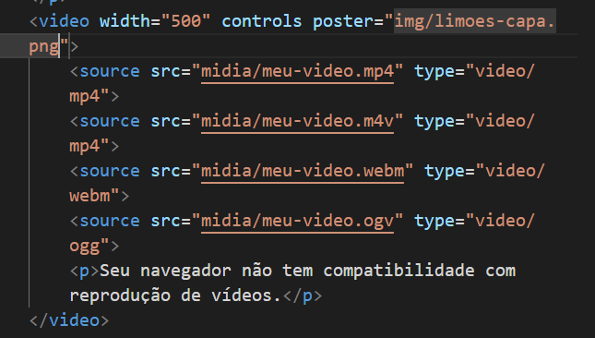

Como fica: 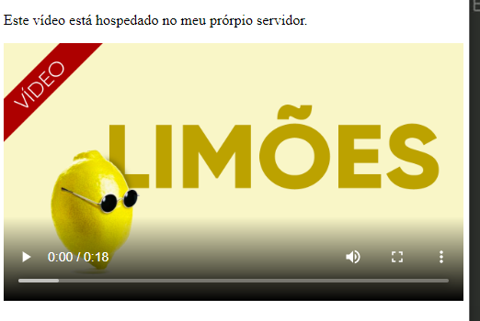

**Atenção!!!**

* **Sempre deixe seu cliente ciente que vídeos hospedados em seu próprio site podem causar um custo bem maior de tráfego e consumo de bytes.**
* **Ainda mais usando esta técnica de vários vídeos.**

**Mostrando vídeos do youtube**

* Para compartilhar um vídeo do youtube em seu site, basta ir no youtube, procurar pelo vídeo, ir em compartilhar, clique em incorporar e copie o código que será disponibilizado.
* Após isso, é só colocar no lugar desejado de seu código.
* Quando os usuários clicam para assistir esse vídeo, não há consumo de dados no seu site, apenas no youtube.
* Autoplay e loop não funcionaram nessa opção
* O negativo fica por conta que, os vídeos são de acesso a todos e não privado.
* Se você quiser deixar o vídeo privado, usar outros servidores, por exemplo, o vimeo.
* Ele é pago.
* A forma de puxar um video do vimeo é só fazer o mesmo. Compartilhar e incorporar e colocar.
* O vimeo só é indicado mesmo se for necessário privar o acesso.

**Como centralizar vídeos externos (youtube e outros) e deixa-los responsivos:**

* Envelope o iframe dentro de uma div
* Dê um class para ele
* No CSS crie o
  + Div.nomeclass {
  + Div.nomeclass > iframe
* No primeiro você vai usar o position: relative; e no segundo você vai usar o position: absolute;
  + O vídeo vai ficar flutuando
* No primeiro, declare o padding-bottom: 59%;
* No segundo declare:
  + o top: ; e
    - É a medida entre o vídeo e o padding na parte de cima
  + left: ;
    - É a medida entre o vídeo e o padding à esquerda
  + (eles são possíveis declarar graças ao position: absolute)
* Coloque 5% para ambos;
* No segundo declare também:
  + Width: ;
  + Height: ;
  + (eles são possíveis declarar graças ao position: absolute)
* Delcare 90% para ambos.
* Note que dentro do vídeo vai ser criado uma faixa preta
  + Essa faixa é ajustada no: padding-bottom: 59%;
* div.video {
* background-color: var(--cor5);
* margin: 0px -20px 30px -20px;
* padding: 20px;
* padding-bottom: 58.7%;
* position: relative;
* }
* div.video > iframe {
* position: absolute;
* top: 5%;
* left: 5%;
* width: 90%;
* height: 90%;

Como ficou:

